**Je respecte les règles d'or pour bien vivre ensemble.**

* *Je travaille et je fais de mon mieux chaque jour*

***.*** 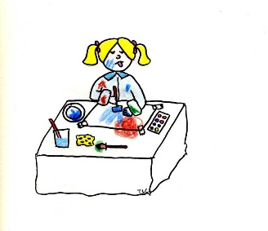

* *Je me respecte et je respecte les autres (enfants et**adultes).*



* *Je prends soin de mon environnement, de mon matériel et**de celui des autres.*

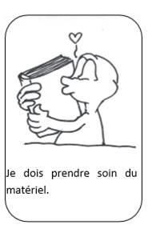 

* *Je suis responsable de mes actes.*

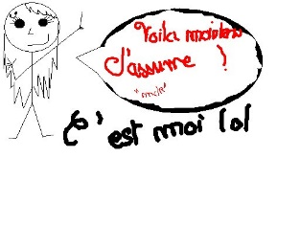

* *Je montre une tenue responsable et adaptée à l'école.*



**Signature pour prise de connaissance et adhésion :**